Name:-Pranali Shivale

## 

## **खबर किसान आंदोलन की: दिल्ली की सीमाओं पर किसानों और पुलिस के बीच टकराव**

फिलहाल दिल्ली में कई किसान संगठन, खासकर पंजाब, हरियाणा और उत्तर प्रदेश से, "दिल्ली चलो" मार्च कर रहे हैं। वे अपनी फसलों के लिए न्यूनतम समर्थन मूल्य (MSP) की गारंटी देने वाला कानून चाहते हैं, जो 2021 में पिछले आंदोलन को खत्म करने की उनकी शर्तों में से एक था।

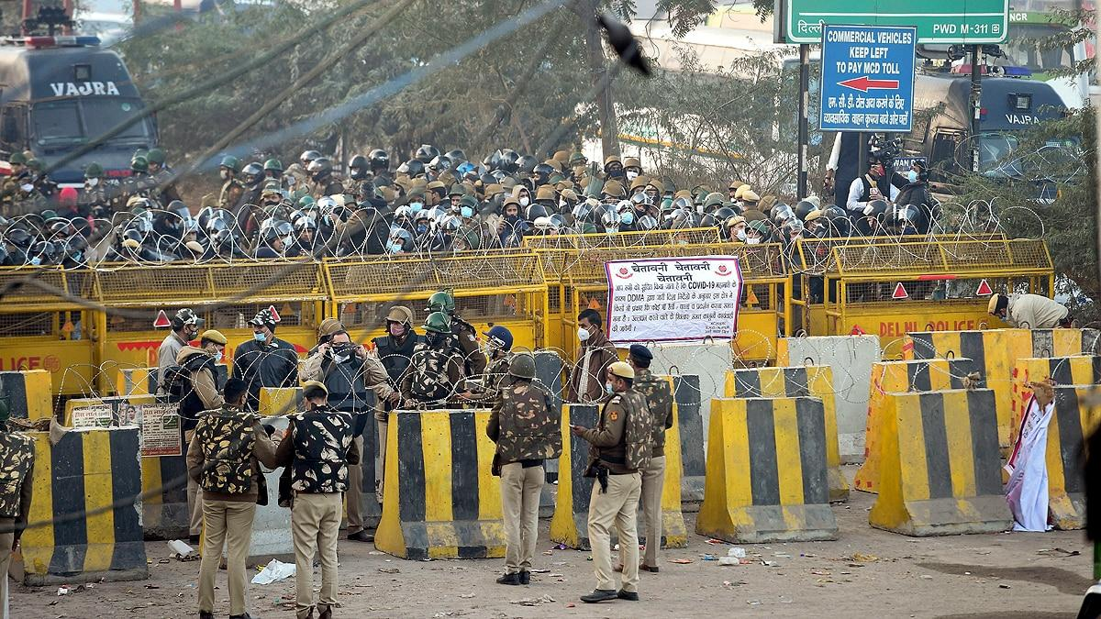

**विरोध का विवरण:**

1. विरोध का विवरण भारत में किसानों के एक महत्वपूर्ण आंदोलन को दर्शाता है, जिसमें किसान संगठनों ने अपनी फसलों के लिए न्यूनतम समर्थन मूल्य (MSP) की गारंटी देने वाले कानून की मांग की है। यह विरोध प्रदर्शन मुख्य रूप से पंजाब, हरियाणा, और उत्तर प्रदेश के किसान संगठनों द्वारा आयोजित किया गया है। इन किसानों ने दिल्ली की ओर मार्च किया, जिससे उनकी मांगों को राष्ट्रीय ध्यान में लाया जा सके।
2. विरोध प्रदर्शन के केंद्र में शंभू बॉर्डर है, जहां किसानों और पुलिस के बीच तनावपूर्ण झड़पें हुईं। किसानों ने पुलिस बैरिकेड्स को तोड़ने की कोशिश की, जिसके जवाब में पुलिस ने पानी की बौछारों और अन्य नियंत्रण उपायों का इस्तेमाल किया। इस दौरान, कई किसान और पुलिसकर्मी घायल हुए। इस विरोध की कवरेज वीडियो में भी दिखाई गई है, जिसमें किसानों को पुलिस लाइनों को तोड़ते हुए और पानी की बौछारों का सामना करते हुए दिखाया गया है।
3. इस विरोध प्रदर्शन का महत्व इस बात में है कि यह किसानों की आर्थिक सुरक्षा और उनकी फसलों के लिए न्यायसंगत मूल्य की मांग को दर्शाता है। MSP की गारंटी किसानों को बाजार की अस्थिरता से सुरक्षा प्रदान करती है और उनकी आय को स्थिर करने में मदद करती है। इस विरोध के माध्यम से, किसान संगठन सरकार से उनकी मांगों को सुनने और उन पर कार्रवाई करने की अपील कर रहे हैं।

**केंद्र सरकार की प्रतिक्रिया:**

1. केंद्र सरकार ने शांति और सौहार्द की अपील करते हुए विरोध प्रदर्शन को शांतिपूर्ण ढंग से सुलझाने की कोशिश की है। सरकार ने किसान संगठनों को बातचीत की मेज पर आने का आमंत्रण दिया, जिससे उनकी मांगों पर चर्चा की जा सके और एक समझौते पर पहुंचा जा सके।
2. यह कदम सरकार की इस मुद्दे को वार्तालाप के माध्यम से हल करने की इच्छा को दर्शाता है। हालांकि, ऐसे आमंत्रण की सफलता वार्ता की शर्तों, किसानों की मुख्य मांगों के प्रति सरकार की प्रतिक्रिया, और वार्ता के दौरान बनाए गए विश्वास पर निर्भर करती है।

**दिल्ली पुलिस की प्रतिक्रिया:**

1. दिल्ली पुलिस ने शहर में सुरक्षा और कानून व्यवस्था बनाए रखने के लिए कड़ी सुरक्षा व्यवस्था लागू की है। इसमें विशेष रूप से उन सीमाओं पर यातायात प्रतिबंध शामिल हैं जहां किसानों की बड़ी संख्या में मौजूदगी है, जैसे कि शंभू बॉर्डर।
2. ये कदम विरोध प्रदर्शनों के कारण उत्पन्न हो सकने वाली अव्यवस्था को रोकने और शहर में आम नागरिकों की सुरक्षा सुनिश्चित करने के लिए उठाए गए हैं।
3. दिल्ली पुलिस ने संभावित विरोध स्थलों पर पुलिस बल की उपस्थिति बढ़ाई है, और साथ ही, सुरक्षा के लिए अतिरिक्त बैरिकेडिंग और निगरानी उपायों को भी लागू किया है।ये प्रतिक्रियाएँ दिखाती हैं कि सरकार और पुलिस दोनों ही स्थिति को शांतिपूर्ण ढंग से संभालने की कोशिश कर रहे हैं, जबकि साथ ही शहर में कानून और व्यवस्था बनाए रखने के लिए आवश्यक कदम भी उठा रहे हैं।
4. दिल्ली पुलिस ने स्थिति को नियंत्रित करने के लिए कड़ी सुरक्षा व्यवस्था की है, जिसमें कई सीमाओं पर **यातायात प्रतिबंध** शामिल हैं।

**अगला क्या होगा?:**

1. यह कहना मुश्किल है कि आगे क्या होगा। स्थिति काफी अनिश्चित है और यह किसानों और सरकार के बीच बातचीत के परिणाम पर निर्भर करती है।
2. संभावना है कि आने वाले दिनों में तनाव बना रहेगा। विरोध प्रदर्शन तेज हो सकते हैं या और ज्यादा फैल सकते हैं।